Trí tuệ nhân tạo sẽ hủy diệt loài người chỉ sau vài năm?

(Dân trí) - Một số chuyên gia quan ngại về trí tuệ nhân tạo (AI) sẽ để lại những hậu quả đối với tương lai loài người, ví nó giống như một nền văn minh ngoài Trái Đất suy nghĩ nhanh hơn chúng ta nghìn lần.

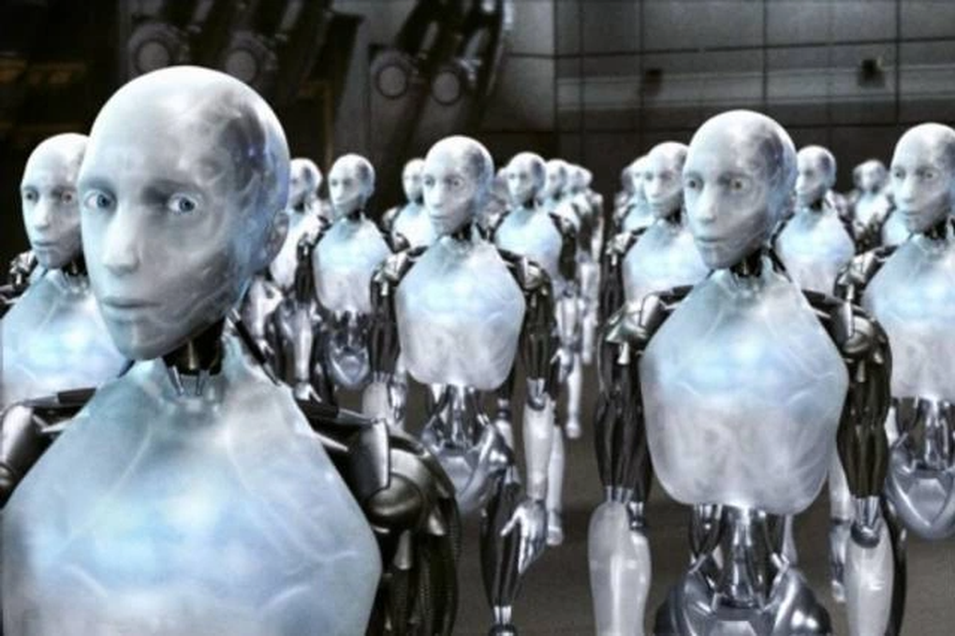

Trong khi một số người dự đoán về sự kết thúc của loài người thông qua AI, nhiều người khác lại có sự lạc quan rõ ràng, họ hình dung ra một tương lai nơi trí tuệ nhân tạo sẽ thay đổi cuộc sống hàng ngày của chúng ta theo hướng tích cực.

Mục tiêu mà các công ty công nghệ chuyên về AI đều hướng tới cùng một đích đến chính là tạo ra trí tuệ nhân tạo tổng hợp (AGI). Về mặt lý thuyết, AGI có khả năng hoàn thành bất kỳ nhiệm vụ trí tuệ nào mà con người có thể thực hiện.

Hiện AGI được nhiều tập đoàn, công ty nghiên cứu và phát triển. Trong vài năm tới chúng ta sẽ bước vào "vương quốc" của AI siêu thông minh - một thực thể vượt xa trí thông minh của con người.

Đây là mức độ khiến nhiều chuyên gia lo ngại. Nhà khoa học hàng đầu về trí tuệ nhân tạo, Eliezer Yudkowsky, Viện Nghiên cứu Trí tuệ Máy móc (MIRI), đưa ra cảnh báo về sự phát triển nhanh chóng của AI.

Ông bày tỏ tầm nhìn ảm đạm về tương lai, nơi AI đặt ra mối đe dọa hiện hữu đối với loài người chúng ta.

Những dự đoán về ngày tận thế này không phải là điều mới mẻ trong diễn ngôn AI. Tuy nhiên, chúng ngày càng được bàn luận nhiều hơn khi công nghệ này đạt được những bước tiến lớn.

Hướng tới AI siêu thông minh?

Theo nhà khoa học Eliezer Yudkowsky, việc phát triển AI siêu thông minh không còn là mục tiêu xa vời. Ông tin rằng công nghệ này sẽ trở thành mối đe dọa cụ thể đối với nhân loại trong vòng vài năm tới.

"Tôi cảm thấy như thời gian chúng ta còn lại để sống là 5 năm hơn là 50 năm", ông chia sẻ với The Guardian.

AI siêu thông minh có thể hoạt động độc lập và không thể đoán trước, với khả năng tuyệt vời đến mức con người không thể kiểm soát chúng.

Yudkowsky lo sợ về trường hợp xấu nhất, ông tưởng tượng công nghệ này như một thực thể cực kỳ tiên tiến, hoạt động ở quy mô và tốc độ suy nghĩ vượt xa bất kỳ tổ chức nào của con người.

"Nó giống như một nền văn minh ngoài Trái Đất, suy nghĩ nhanh hơn chúng ta hàng nghìn lần", nhà khoa học bình luận.

Trong kịch bản của ông, các hệ thống siêu trí tuệ sẽ được tích hợp trên một mạng lưới thiết bị rộng lớn. Chúng sẽ làm gia tăng những khó khăn của con người trong việc kiểm soát hoặc vô hiệu hóa chúng.

Kết quả sẽ dẫn đến một kịch bản về ngày tận thế của loài người, có thể so sánh với kịch bản của các bộ phim như "Kẻ hủy diệt" và "Ma trận".

Trên thực tế, với sự xuất hiện của các công cụ tích hợp AI hiện nay, nhiều nhà khoa học và quốc gia trên thế giới tin rằng, AI thúc đẩy việc vi phạm quyền riêng tư và nhân phẩm của con người.

Nhưng cũng nhiều người có quan điểm tích cực về AI, họ hy vọng vào công nghệ tiên tiến này sẽ tạo điều kiện thuận lợi cho nhiều nhiệm vụ và công việc thông qua tự động hóa.

Trước những rủi ro mà AI có thể gây ra cho chúng ta, nhiều quốc gia bắt đầu xem xét các kế hoạch để quản lý tốt hơn việc truy cập dữ liệu cá nhân người dùng từ AI.

Trong đó, Liên minh Châu Âu (EU) đang đề xuất các biện pháp quản lý nhằm bảo vệ dữ liệu cá nhân và thông báo đến người dùng về việc AI sử dụng thông tin của họ.

EU đang hoàn thành Bộ Quy định chung về Bảo vệ Dữ liệu (GDPR) và có kế hoạch bổ sung một bộ quy tắc hài hòa về việc sử dụng AI, khi nó ngày càng phổ biến với con người.